逐梦计划操作手册（学生篇）
目录

- 学生操作流程图…………………………………………2
- 注册团员志愿者…………………………………………3
- 岗位申请…………………………………………………8
- 报到单打印………………………………………………10
- 学生岗位评估 …………………………………………12
- 实习心得上传 …………………………………………
13
一、学生操作流程图：

备注：“逐梦计划”注册如无特殊要求，请注册为普通志愿者或是团员志愿者。普通志愿者需经过实名认证后进行岗位申请；团员志愿者申请成功后，实名认证的页面会自动消失，因此团员志愿者不需经过实名认证，可直接申请岗位。两者信息均由学院进行审核。
二、志愿四川团员志愿者注册流程
Step1：打开浏览器，输入志愿四川网站http://www.sczyz.org.cn/进入志愿四川主页面，如下图所示：

Step 2：点击右上角“注册”按钮，如下图：
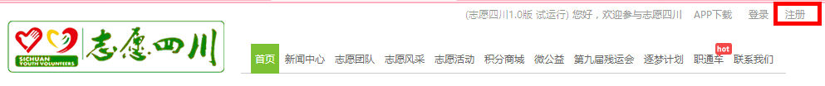
Step 3：进入注册页面，通过选填写用户名（注意：此用户名为网站登录名）、注册手机账号，进行注册，如下图：
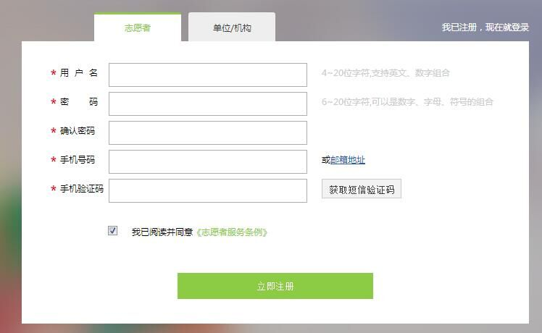
Step 4：注册成功，点击页面下方“团员志愿者”立即认证按钮，如下图：
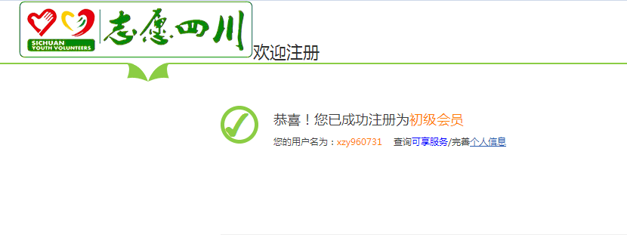
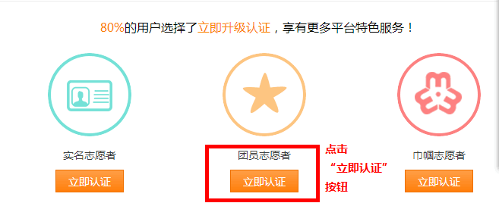
Step 5：进入登陆页面，填写刚才注册用户名及密码，进行登陆，如下图：
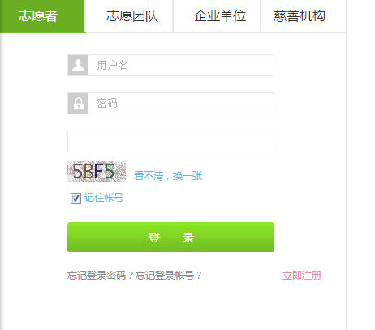
Step6 ：根据信息要求，填写个人基本信息，如下图所示：
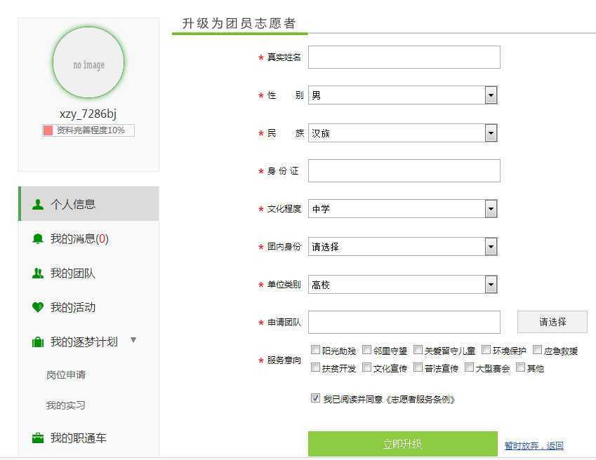
Step 7：填写完基本信息，点击“立即升级”，弹出“申请提交成功”页面，申请成功，如下图：
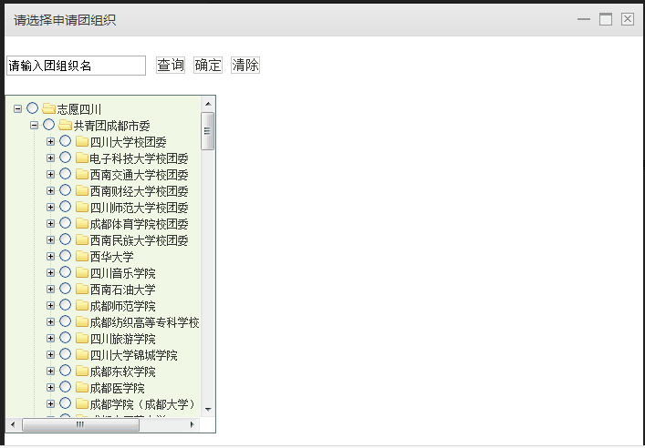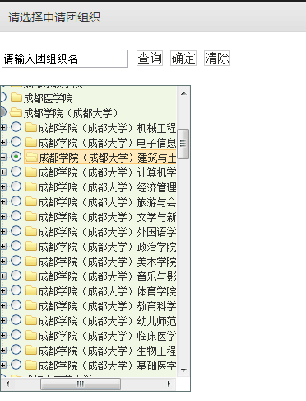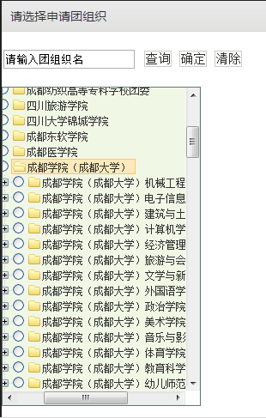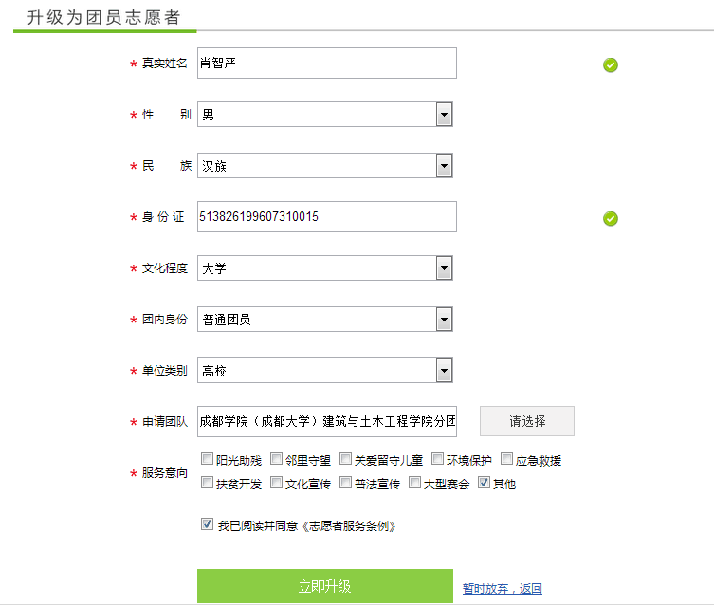
Step 8：填写完基本信息，点击“立即升级”，弹出“申请提交成功”页面，申请成功，如下图：
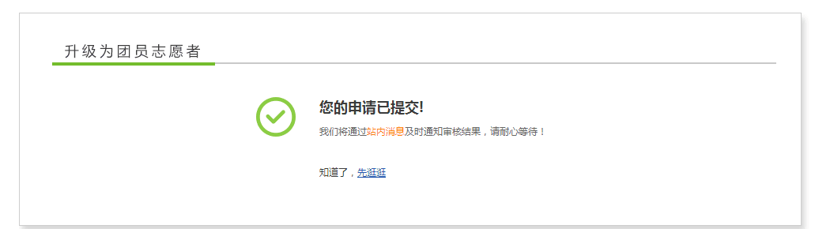
注意事项：
1、【单位类别】选择 “高校”
2、【申请团队】选择自己所在学院团委，如：“成都学院（成都大学）师范学院分团委”

三、岗位申请
功能介绍：高校学生浏览实习岗位，并在线提交实习申请。
Step 1：登录个人中心平台，在网站首页点击“逐梦计划”—“搜索岗位”，浏览实习岗位信息。
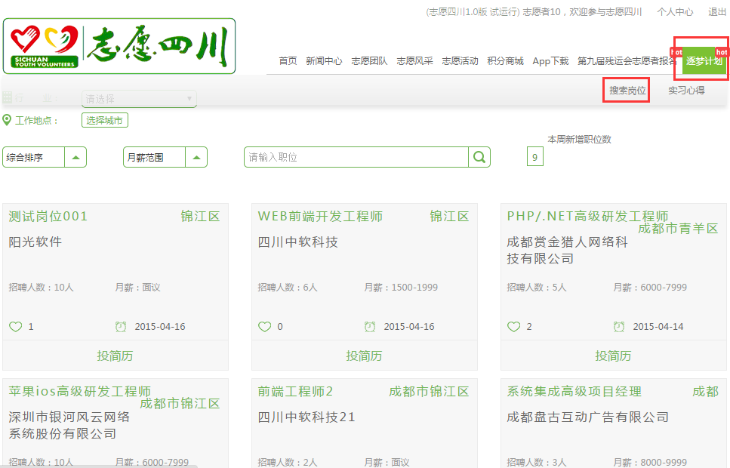
Step2：选择一个岗位，点“投递简历”。
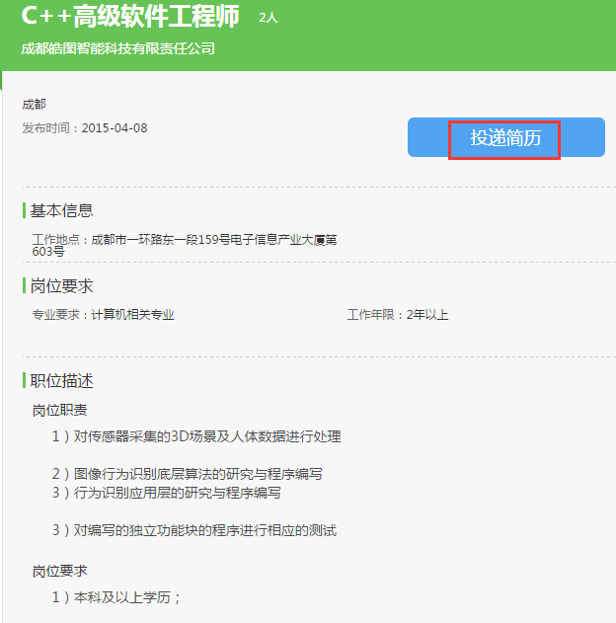
Step 3：填写简历信息并提交。
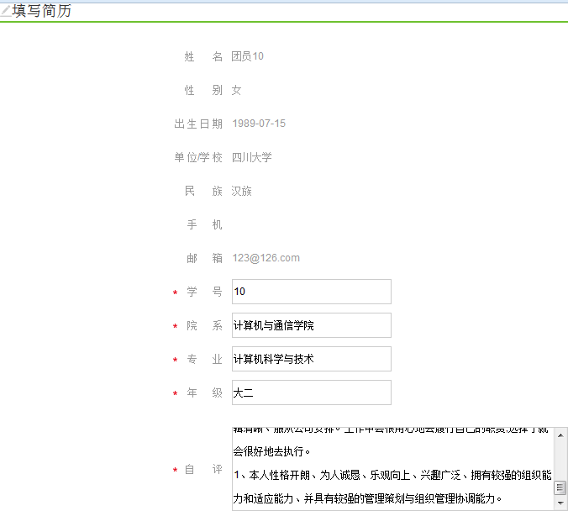
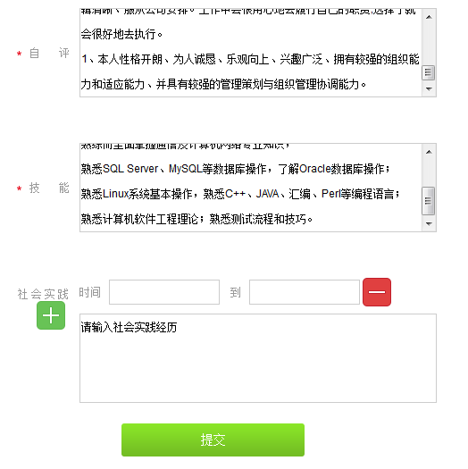
Step 4：再次点“投递简历”，投递简历成功，并返回成功信息。

三、报到单打印
功能介绍：用人单位同意学生的实习申请后，高校学生在个人中心“确认实习”后，即可打印实习岗位报到单，交由辅导员或班主任签字和留联系方式，并提交给学校（注：用人单位通过学生的申请后，7天内学生没有进行“确认参加实习”操作，则默认学生放弃该项实习机会，系统提示用人单位“放弃实习”）。
Step1：学生登录个人中心。

Step2：点击“岗位申请”—“确认实习”。
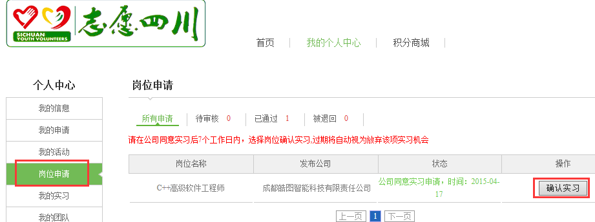
Step3：点击“打印实习报到单”。
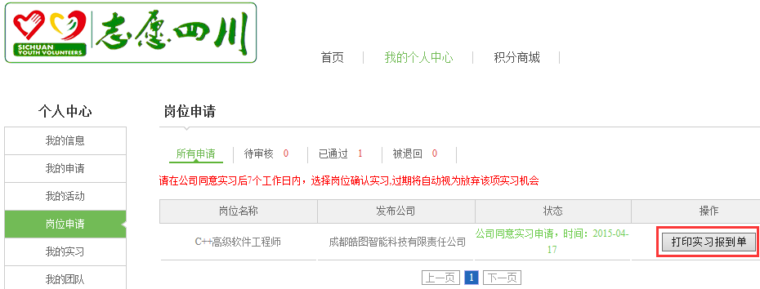
Step4：进入报到单打印页面，点击“打印”，即可打印报到单。若无打印机可用浏览器的截图功能，将页面保存为图，去复印店打印。

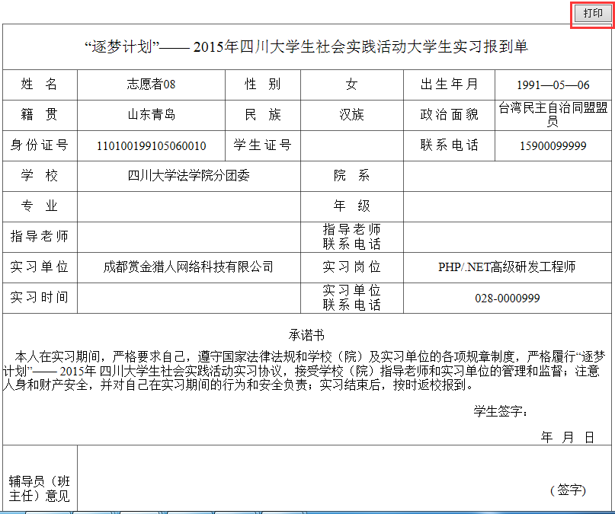
Step5：将打印的报到单交由辅导员签字，并提交给学校审核。
Step6：待学校同意后，学生将报到单提交给岗位所在地的团委。
Step7：学生带纸质报到单到用人单位报到上岗。

四、学生岗位评估
功能介绍：学生对实习岗位进行评估（注：学生在完成实习20自然日内，如果没有进行评估，则系统默认“特别满意”状态）。
Step1：登录个人中心，点击“我的实习”—“岗位评价”。
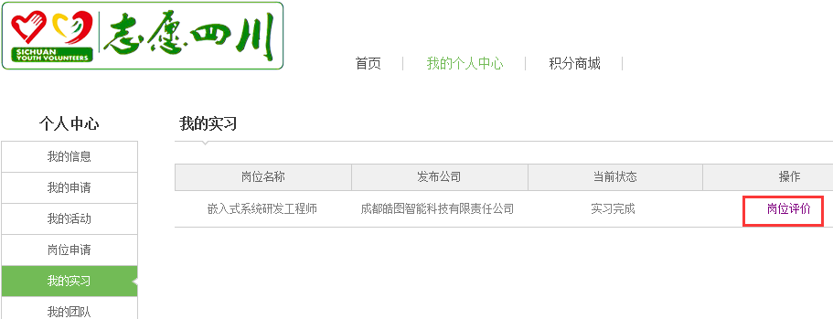
Step2：在岗位评价窗口勾选满意度，并可填写文字描述，点击“提交”，完成对岗位的评价。

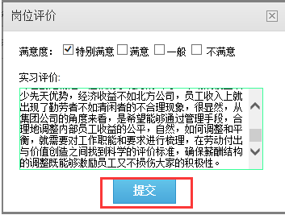
五、实习心得上传
功能介绍：学生可以通过账号登录，随时在个人中心以附件形式上传实习心得的文档、照片、视频等（注：团委确认报道后，学生即可上传实习心得）。
Step1：点击“实习心得”。
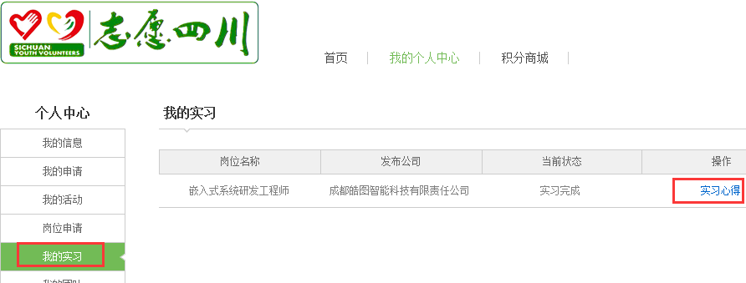
Step2：选择要上传的文档、照片、视频，点击“保存”，完成实习心得的上传。
